

VIEŠŲJŲ PIRKIMŲ TARNYBA
VERTINIMO IŠVADA

Panevėžio Juozo Balčikonio gimnazija  El. p. rastine@jbg.panevezys.lm.lt  Žiniai  Panevėžio miesto savivaldybės administracijai  El. p. administracija@panevezys.lt  Viešajai įstaigai CPO LT  El. p. info@cpo.lt |  | 2026-01-  Į 2025-11-27  2026-01-02  2026-01-07  2026-01-16 |  | Nr.  Nr. S-28 bei šio rašto priedus (reg. Nr. 3S-3258, 3S-3263, 3S-3266 ir 3S-3268)  Nr. S-1  Nr. S-2  Nr. S-8 |  | (7.4Mr)
Viešųjų pirkimų tarnyba (toliau – Tarnyba), vadovaudamasi Lietuvos Respublikos viešųjų pirkimų įstatymo (toliau – Įstatymas) 95 straipsnio 1 dalies 2 punktu ir Pirkimų ir koncesijų priežiūros vykdymo tvarkos aprašu, patvirtintu Tarnybos direktoriaus 2023 m. kovo 24 d. įsakymu Nr. 1S-44, atliko Panevėžio Juozo Balčikonio gimnazijos (toliau – Perkančioji organizacija, Gimnazija) ir A. Vaišvilienės įmonės 2024 m. rugpjūčio 5 d. sudarytos maitinimo paslaugų sutarties vykdymo vertinimą.

Vertinimą atlikę Tarnybos atstovai 2025 m. spalio 28 d. lankėsi Gimnazijoje. Tarnybos atstovai bendravo su Gimnazijos administracijos atstovais, Gimnazijos valgykloje dirbančiais A. Vaišvilienės įmonės darbuotojais, aptarė situaciją, susijusią su maitinimo paslaugų sutarties vykdymu, vertino faktinius bei vizualiai identifikuojamus su Sutarties vykdymu ir teikiamomis paslaugomis susijusius aspektus – maitinimo vietoje skelbiamą tos dienos valgiaraštį, asmenų aptarnavimo ir atsiskaitymo procesą, mokamo ir nemokamo mokinių maitinimo organizavimą ir kt. Apsilankymo metu su vertinimu susiję objektai (valgiaraščiai, aptarnavimo ir atsiskaitymo už paslaugą objektai ir kt.) fotografuoti tarnybiniu telefonu, nuotraukos perkeltos ir saugomos Tarnybos elektroninėje laikmenoje ir yra neatskiriama šios vertinimo išvados dalis.

I dalis. Bendra informacija

Pirkimo* pavadinimas, numeris (jeigu skelbtas), pirkimo paskelbimo (kvietimo pateikti paraišką / pasiūlymą) data / sutarties pavadinimas, data, numeris | „Konkretus pirkimas Nr. CPO305213“ (toliau – Pirkimas). 2024 m. rugpjūčio 5 d. Pirkimo sutartis Nr. CPO305213 (toliau – Sutartis).
Pirkimo vykdymo / sutarties sudarymo teisinis pagrindas | Įstatymas (2024-06-21 – 2024-10-17).
Pirkimo rūšis pagal vertės ribas ir pirkimo būdas / pirkimo priemonės pavadinimas | Pirkimas vykdytas taikant dinaminę pirkimų sistemą (toliau – DPS), laikantis riboto konkurso taisyklių.
Planuota pirkimo vertė (nenurodoma, jeigu pirkimas vertinamas iki vokų su pasiūlymais atplėšimo procedūros arba įpareigojama nutraukti pirkimą ir vertė nenurodyta pirkimo dokumentuose) / sutarties kaina Eur be PVM | Planuota Pirkimo vertė 78 512,40 Eur be PVM (95 000,00 Eur su PVM). Sutarties kaina 78 512,40 Eur be PVM (95 000,00 Eur su PVM).
Tiekėjo / koncesininko, su kuriuo sudaryta sutartis, pavadinimas, juridinio asmens kodas | - Vaišvilienės įmonė (toliau – Tiekėjas),  juridinio asmens kodas 148098418 .
Pirkimo / sutarties vertinimo apimtys / etapas | Išsamus sisteminis Sutarties vykdymo vertinimas / po Sutarties sudarymo.
Jei pirkimas finansuojamas Europos Sąjungos lėšomis – projekto pavadinimas, projektą administruojanti institucija | –
Jei dėl pirkimo / sutarties vyksta teismo procesas arba ginčas nagrinėjamas ikiteisminės institucijos, nurodyti ieškinio (skundo) dalyką, bylos šalių pavadinimus, ar taikomos laikinosios apsaugos priemonės, nagrinėjimo stadiją:
–
*viešasis pirkimas / pirkimas, atliekamas gynybos ir saugumo srityje / pirkimas, atliekamas vandentvarkos, energetikos, transporto ar pašto paslaugų srities perkančiųjų subjektų / įmonių, veikiančių energetikos srityje, energijos ar kuro, kurių reikia elektros ir šilumos energijai gaminti, pirkimas / koncesija.

II dalis. Vertinimo apimtyje nustatyti pažeidimai

1. | Įstatymo 17 straipsnio 1 dalis, 2 dalies 1 punktas
Pirkimo procedūras pagal Gimnazijos užsakymą Nr. CPO305213 įvykdė Viešoji įstaiga CPO LT. Vadovaujantis DPS pagrindu įvykusio konkretaus Pirkimo Nr. CPO305213 rezultatais, Gimnazija ir Tiekėjas 2024 m. rugpjūčio 5 d. pasirašė Sutartį. Sutartis paskelbta Centrinėje viešųjų pirkimų informacinėje sistemoje (toliau – CVP IS) 2024 m. rugpjūčio 12 d.
Atlikus Pirkimo sutarties vykdymo vertinimą, nustatyti šie Sutarties netinkamo vykdymo ir (ar) netinkamos kontrolės trūkumai bei pažeidimai:
1. Pirkime Perkančioji organizacija kaip vieną iš tiekėjų pasiūlymų ekonominio naudingumo vertinimo kriterijų pasirinko: „Pietų metu tiekiamų karštų patiekalų skaičius (T1)“. Pirkimo sutarties priede Nr. 1 „Tiekėjo pasiūlymas“ (toliau – Tiekėjo pasiūlymas, Sutarties priedas Nr. 1) prie aptariamo kriterijaus nurodyta: „Siūlomi 4 ir daugiau karšti patiekalai“. Už šį kriterijų Tiekėjui buvo skirti papildomi balai (10 balų).
Tarnybos darbuotojų apsilankymo Perkančiojoje organizacijoje dieną, maitinimas Gimnazijoje buvo organizuojamas pagal Perkančiosios organizacijos ir Tiekėjo suderintus 15 darbo dienų maitinimo valgiaraščius 11 metų ir vyresniems vaikams. 2025 m. spalio 28 d. Gimnazijoje buvo trečios maitinimo savaitės antra maitinimo diena.
Tarnybos darbuotojų apsilankymo Perkančiojoje organizacijoje metu nustatyta, kad Tiekėjas pietų metu siūlė 5 rūšių karštus patiekalus: orkaitėje keptą vištienos krūtinėlę su garnyru, orkaitėje keptą kiaulienos maltinuką su garnyru, kiaulienos plovą, varškės apkepą su grietine, žemaičių blynus su grietine, tačiau nemokamą maitinimą gaunantiems vaikams siūlė tik vienos rūšies karštą patiekalą – varškės apkepą su grietine, nors pagal ekonominio naudingumo vertinimo kriterijų T1 įsipareigojo pietums pasiūlyti bent 4 (keturių) rūšių karštus patiekalus. Pastarasis reikalavimas / Tiekėjo įsipareigojimas galioja tiek mokamą, tiek nemokamą maitinimą gaunančių vaikų atžvilgiu.
Pažymėtina, kad išpildžius kriterijų T1, atitinkamai turi būti užtikrintas ir T9 kriterijaus „Patiekalų įvairovė“ laikymasis, t. y. kad tas pats patiekalas 15 d. d. valgiaraščiuose būtų siūlomas ne daugiau kaip 1 kartą per 15 d. dienų. Perkančioji organizacija, gavusi šios vertinimo išvados projektą ir susipažinusi su pirmiau aprašytų aplinkybių vertinimu, pateikė šią papildomą informaciją: „Ekonominio naudingumo vertinimo kriterijai T1 ir T9 yra vykdomi ir nemokamą maitinimą gaunantiems mokiniams leidžiama pasirinkti šios dienos siūlomų 4–5 skirtingų patiekalų. Dėl informacijos tikslumo ir patikimumo galima atlikti mokinių nepriklausomą apklausą. Pažeidimas yra tik tas, kad tie siūlomi patiekalai neįrašyti į nemokamo maitinimo dienos valgiaraštį”. Tarnybos vertinimu, žodiniai susitarimai, t. y. Tiekėjo leidimas rinktis iš didesnio patiekalų kiekio nei nurodyta Perkančiosios organizacijos ir Tiekėjo suderintame 15 d. maitinimo valgiaraštyje nemokamą maitinimą gaunantiems vaikams, yra negalimi, kadangi visi Tiekėjo ir Perkančiosios organizacijos susitarimai turi būti įforminami raštu. Atsižvelgiant į Perkančiosios organizacijos pirmiau nurodytą informaciją, Tarnybos vertinimu, nemokamą maitinimą gaunančių vaikų valgiaraščiai turėtų būti koreguojami išpildant ekonominio vertinimo kriterijų T1 ir T9 reikalavimus, t. y. 15 dienų maitinimo valgiaraščiuose turi būti nurodyti 4 ir daugiau patiekalų bei tas pas patiekalas 15 dienų valgiaraštyje negali kartotis daugiau nei 1 kartą;
2. Pirkime Perkančioji organizacija kaip vieną iš tiekėjų pasiūlymų ekonominio naudingumo vertinimo kriterijų pasirinko: „Maisto gamyboje ir maisto produktų tiekime naudojamos ekologiškos produkcijos ir / ar maisto produktus atitinkančius „Nacionalinės žemės ūkio ir maisto produktų kokybės sistemos“ (toliau – NKP) reikalavimus kiekis (T2)“. Tiekėjo pasiūlyme prie aptariamo kriterijaus nurodyta: „Tiekėjas įsipareigoja maisto gamyboje ir maisto produktų tiekime naudoti ekologiškos ir / ar NKP produkcijos ne mažiau kaip 50 proc.“. Už šį kriterijų Tiekėjui buvo skirti papildomi balai (10 balų).
Tarnyba prašė Perkančiosios organizacijos: „nurodyti, ar 2025 m. rugsėjo ir spalio mėnesiais Gimnazija tikrino, kontroliavo, kaip Tiekėjas <..> išpildė pasiūlyme nurodytus ekonominio naudingumo vertinimo kriterijus T1 – T4, T7, T9-T10, T12 (Sutarties 3.4.7 p.). Pateikti šią informaciją įrodančių dokumentų kopijas už 2025 m. rugsėjo ir spalio mėn. (jei turite). Jeigu dokumentai Gimnazijai nepateikti, paaiškinti, kaip Gimnazija įsitikino, jog Tiekėjas išpildė įsipareigojimus“.
Iš Perkančiosios organizacijos pateiktų dokumentų seka, kad ekonominio naudingumo kriterijus T2 Tarnybos tikrintais mėnesiais (2025 m. rugsėjį ir spalį) nebuvo išpildytas: Tiekėjo „Ekonominio naudingumo kriterijų laikymosi, Tiekėjo įsigytų ir sunaudotų maisto produktų“ ataskaitoje už 2025 m. rugsėjo mėnesį nurodyta „faktinė maisto (patiekalų) gaminimui ir / ar maisto produktų tiekimui sunaudotų produktų, pagal keliamus ekonominio naudingumo kriterijų reikalavimus vertė proc.“ yra 45,8 proc., už 2025 m. spalio mėnesį – 45,5 proc. Be to, pirmiau nurodyti Perkančiosios organizacijos pateikti duomenys yra deklaratyvūs, t. y. nepagrįsti jokiais rašytiniais įrodymais (prekių važtaraščiais, sertifikatais ir pan.). Taip pat, pastebėtina, kad Tiekėjo užpildytos ataskaitos turi įforminimo trūkumų, kadangi trečiajame stulpelyje yra nurodyta, jog Tiekėjo įsipareigojimas procentais yra 30 proc., nors turėtų būti 50 proc.
3. Pirkime Perkančioji organizacija kaip vieną iš tiekėjų pasiūlymų ekonominio naudingumo vertinimo kriterijų pasirinko: „Maisto gamyboje naudojamos šviežios arba atvėsintos mėsos ir šviežios arba atvėsintos žuvies kiekis (T7)“. Tiekėjo pasiūlyme prie aptariamo kriterijaus nurodyta: „Maisto gamyboje naudojamas šviežios arba atvėsintos mėsos ir šviežios arba atvėsintos žuvies kiekis – ne mažiau kaip 40 proc. ir daugiau nuo viso maisto gaminimui sunaudojamo mėsos ir žuvies kiekio“. Už šį kriterijų Tiekėjui buvo skirti papildomi balai (5 balai).
Perkančiosios organizacijos pateiktuose dokumentuose deklaruojama, kad ekonominio naudingumo kriterijus T7 Tarnybos tikrintais mėnesiais (2025 m. rugsėjį ir spalį) buvo išpildytas: Tiekėjo „Ekonominio naudingumo kriterijų laikymosi, Tiekėjo įsigytų ir sunaudotų maisto produktų“ ataskaitoje už 2025 m. rugsėjo mėnesį nurodyta „ <..> šviežios arba atvėsintos mėsos ir šviežios arba atvėsintos žuvies kiekis <..>“ yra 45,8 proc., už 2025 m. spalio mėnesį – 45,5 proc., tačiau pirmiau nurodyti Perkančiosios organizacijos pateikti duomenys yra deklaratyvūs, t. y. nepagrįsti jokiais rašytiniais įrodymais (prekių važtaraščiais, sertifikatais ir pan.). Taip pat, pastebėtina, kad Tiekėjo užpildytos ataskaitos turi įforminimo trūkumų, kadangi trečiajame stulpelyje yra nurodyta, jog Tiekėjo įsipareigojimas procentais yra 30 proc., nors turėtų būti 40 proc.
4. Pirkime Perkančioji organizacija kaip vieną iš tiekėjų pasiūlymų ekonominio naudingumo vertinimo kriterijų pasirinko: „Vizualinis patiekalų pateikimas (T10)“. Tiekėjo pasiūlyme prie aptariamo kriterijaus nurodyta: „Tiekėjas įsipareigoja pateikti patiekalų fotonuotraukas prie valgiaraščių ir technologinių kortelių, su pateiktomis nuotraukomis turi būti galimybė susipažinti vaikams bei vaikų atstovams pagal įstatymą viešai prieinamoje vietoje (valgykloje prie meniu ir / ar patiekalų kainų)“. Už šį kriterijų Tiekėjui buvo skirti papildomi balai (2 balai).
Tarnybos darbuotojų apsilankymo progimnazijoje metu (2025 m. spalio 28 d.) nebuvo išpildytas šis ekonominio naudingumo kriterijus.
Tarnybai raštu paprašius pateikti dokumentus, kaip Tiekėjas laikosi ekonominio naudingumo kriterijų, Gimnazija pateikė patiekalų fotonuotraukas, esančias valgyklos skelbimų lentoje prie meniu. Perkančioji organizacija nurodė, kad „<..> tiekėjas pateikia tik dalies patiekalų fotonuotraukas prie valgiaraščių <..>“. Tai reiškia, kad patikrinimo metu buvo užfiksuotas ekonominio naudingumo kriterijaus T10 neišpildymo faktas, kuris vėliau buvo dalinai ištaisytas.
5. Pirkime Perkančioji organizacija kaip vieną iš tiekėjų pasiūlymų ekonominio naudingumo vertinimo kriterijų pasirinko: „Elektroninė maitinimo užsakymų ir atsiskaitymų sistema (T12)“(toliau – EMUAS). Tiekėjo pasiūlyme prie aptariamo kriterijaus nurodyta: „Tiekėjo svetainėje vykdomas maitinimo užsakymas bei elektroniniu būdu atsiskaitoma už pateiktus užsakymus“. Už šį kriterijų Tiekėjui buvo skirti papildomi balai (2 balai).
Perkančioji organizacija rašte nurodė, kad „<..> valgykloje veikia elektroninė atsiskaitymo sistema“.
Tarnybos darbuotojų apsilankymo metu (2025 m. spalio 28 d.) nebuvo įdiegta EMUAS. Pažymėtina, kad tai, jog valgykloje galima atsiskaityti grynaisiais, negrynaisiais pinigais, įskaitant atsiskaitymą banko kortele yra išpildomas T4 kriterijus „Atsiskaitymo sistema“, tačiau tai nėra EMUAS (nurodytas kriterijuje T12).
Pažymėtina, kad EMUAS skirta surinkti maitinimo užsakymus ir konsoliduotą informaciją gamybai ir pristatymui. EMUAS galima paskelbti kiekvienos savaitės meniu, kuris gali būti rotuojamas kiekvieną savaitę. Meniu gali būti sudarytas iš įvairių dalių, tokių kaip pusryčiai, pietūs, pavakariai ir kt. Kiekviena dalis gali turėti savyje skirtingus (kelis) siūlomus patiekalus. EMUAS skelbiamas siūlomas meniu, kuriame užsakovai (tėvai, mokiniai, mokytojai), gali susipažinti su siūlomu maisto racionu. EMUAS suteikia galimybę atsiskaityti už suformuotą užsakymą per tam tikslui naudojamas išorines atsiskaitymo priemones, kurios gali būti integruojamos tiesiai į banką arba mokėjimo platformą, tokią kaip oPay, Paysera ir panašiai. EMUAS suteikia galimybę atšaukti užsakymą ir susigrąžinti sumokėtus pinigus į užsakovo krepšelį. Grąžinti pinigai gali būti panaudojami apmokėti kitus užsakymus.
Pagal Europos Sąjungos Teisingumo Teismo (toliau – ESTT) ir Lietuvos Aukščiausiojo Teismo (toliau – LAT) nuosekliai formuojamą praktiką, tais atvejais, kai tiekėjas išrenkamas pirkimo laimėtoju dėl tam tikro savo turimo pranašumo, šis pranašumas turi būti materializuojamas (naudojamas, taikomas) ir vykdant viešojo pirkimo sutartį, nes priešingu atveju kyla esminio sutarties pakeitimo grėsmė. Taigi, jei tiekėjas pripažintas laimėtoju dėl to, kad jo pasiūlymas geriau už kitų pirkimo dalyvių atitiko ekonominio naudingumo reikalavimus, toks jo pranašumas turi tiesiogiai atsispindėti vykdant viešojo pirkimo sutartį. LAT praktikoje taip pat konstatuota, kad racionalų lėšų panaudojimą užtikrina ne tik laimėtojo parinkimas, bet ir kruopštus bei dėmesingas viešojo pirkimo sutarties vykdymas ir jo priežiūra. Vertinamos Sutarties kontekste tai reiškia, kad Tiekėjas privalėjo / privalo išpildyti ekonominio naudingumo kriterijus (T1, T2, T7, T10 ir T12), kadangi tai atlikti įsipareigojo pagal Pirkime pateiktą pasiūlymą. Tuo tarpu, Perkančioji organizacija, kuri Pirkimo Užsakyme pageidavo minėtų ekonominio naudingumo kriterijų, turėjo / turi reikalauti iš Tiekėjo paslaugas teikti laikantis Sutartyje, Tiekėjo pasiūlyme, Pirkimo dokumentuose, DPS pirkimo dokumentuose numatytų sąlygų, o už pažeidimus (ekonominio naudingumo kriterijų neįgyvendinimą) taikyti Sutartyje numatytas sankcijas ir reikalauti minėtų kriterijų tinkamo išpildymo.
6. Sutarties 3.4.24 papunktyje numatyta: „Tiekėjas sutarties vykdymo metu įsipareigoja laikytis aplinkos apsaugos kriterijų pagal tuo metu galiojančius teisės aktus:
3.4.24.1. ne mažiau kaip 30 proc. perkamų maisto produktų kiekio (kilogramais, litrais, vienetais) turi atitikti bent vieną iš šių minimalių aplinkos apsaugos kriterijų:
3.4.24.1.1. produktai turi turėti ekologiškam produktui išduotą sertifikatą <...>;
3.4.24.1.2. produktai turi atitikti 2012 m. lapkričio 21 d. Europos Parlamento ir Tarybos reglamento (ES) Nr. 1151/2012 <...> ir (ar) Lietuvos Respublikos žemės ūkio ministro 2015 m. sausio 7 d. įsakymo Nr. 3D-10 <...> reikalavimus <...>;
3.4.24.1.3. produktai turi būti sertifikuoti ženklu „Kokybė“ <...> ar atitikti Europos Parlamento ir Tarybos reglamento (ES) 1305/2013 <...> 16 straipsnio 1 punkto b dalyje nurodytų <...> maisto produktų kokybės sistemų <...> reikalavimus;
3.4.24.1.4. Pagal aukščiau išvardintus 3.4.24.1.1 – 3.4.24.1.3 papunkčiuose nurodytus kriterijus perkamas patiekalams ruošti ir tiekiamų maisto produktų kiekis turi sudaryti ne mažiau nei 30 procentų viso perkamų patiekalams ruošti ir maisto produktus tiekti maisto produktų kiekio (kilogramais, litrais, vienetais). Tiekėjas turi pateikti Pirkimo sutarties 2 priedą su ataskaitinio mėnesio informacija visą sutarties galiojimo laikotarpį bei Užsakovui pareikalavus, maisto produktų įsigijimą pagrindžiančius dokumentus (važtaraščius, sąskaitas ir kt.)“.
Tarnyba prašė Perkančiosios organizacijos pateikti iš Tiekėjo gautų ataskaitų ir jose nurodytą informaciją pagrindžiančių dokumentų kopijas už 2025 m. rugsėjo ir spalio mėnesius.
Perkančiosios organizacijos pateiktuose dokumentuose deklaruojama , kad Sutarties 3.4.24 papunktyje nustatyti aplinkos apsaugos kriterijai Tarnybos tikrintais mėnesiais (2025 m. rugsėjį ir spalį) buvo išpildyti, kadangi viršijo minimalią 30 proc. ribą: Tiekėjo Aplinkos apsaugos kriterijų ataskaitoje už 2025 m. rugsėjo mėnesį nurodyta „faktinė maisto gaminimui ir maisto produktų tiekimui sunaudotų produktų, atitinkančių ekologinės gamybos reglamento ir /ar saugomų nuorodų ir / ar NKP ar lygiaverčių kitų ES valstybių pripažintų maisto produktų kokybės sistemų reikalavimus, kiekis proc.“ yra 45,8 proc., už 2025 m. spalio mėnesį – 45,5 proc., tačiau pirmiau nurodyti Perkančiosios organizacijos pateikti duomenys yra deklaratyvūs, t. y. nepagrįsti jokiais rašytiniais įrodymais (prekių važtaraščiais, sertifikatais ir pan.).
7. Nepaisant pirmiau nurodytų Sutarties vykdymo trūkumų, Gimnazija nenustatė ir neužfiksavo (nors turėjo tai padaryti) Tiekėjo daromų Sutarties vykdymo pažeidimų, raštu nesikreipė į Tiekėją, reikalaudama nutraukti pažeidimus ir tinkamai vykdyti sutartinius įsipareigojimus, netaikė Tiekėjui jokių Sutartyje numatytų sankcijų (baudų).
Atsižvelgiant į pirmiau išdėstytų aplinkybių visumą, Tarnyba konstatuoja, kad Perkančioji organizacija pažeidė Įstatymo 17 straipsnio 1 dalyje nustatytą skaidrumo principą ir Įstatymo 17 straipsnio 2 dalies 1 punkte įtvirtintą racionalaus lėšų naudojimo tikslą.
2. |  | Įstatymo 17 straipsnio 1 dalis, 86 straipsnio 9 dalis
Perkančioji organizacija raštu nurodė, jog „Panevėžio Juozo Balčikonio gimnazija ir Tiekėjas, pasirašydami susitarimą prie Maitinimo paslaugų pirkimo sutarties Nr. CPO305213, pratęsė sutartį iki 2026 m. birželio 30 d., remdamiesi sutarties 8.4 punktu <…> Informacija apie nurodytą susitarimą paskelbta CVP IS nebuvo” (toliau – Susitarimas).
Įstatymo 86 straipsnio 9 dalyje nustatyta, jog „Perkančioji organizacija <...> raštu sudarytą pirkimo sutartį, <...> ir šių sutarčių pakeitimus, <...> , ne vėliau kaip per 15 dienų nuo pirkimo sutarties <...> ar jų pakeitimo dienos, bet ne vėliau kaip iki pirmojo mokėjimo pagal jį pradžios, Viešųjų pirkimų tarnybos nustatyta tvarka turi paskelbti Centrinėje viešųjų pirkimų informacinėje sistemoje“.
Pažymėtina, kad Tarnybos interneto svetainėje skelbiama detali instrukcija, kaip teisingai paviešinti raštu sudarytą sutartį ir jos pakeitimus.
Perkančioji organizacija, gavusi šios vertinimo išvados projektą ir susipažinusi su pirmiau aprašytų aplinkybių vertinimu, 2026 m. sausio 12 d. paskelbė Susitarimą.
Atsižvelgiant į pirmiau išdėstytą, konstatuotina, kad Gimnazija nesilaikė Įstatyme nustatytos pareigos tinkamai ir laiku paskelbti informaciją apie sudarytos Sutarties pakeitimus ir tuo pažeidė Įstatymo 17 straipsnio 1 dalyje nustatytą skaidrumo principą bei 86 straipsnio 9 dalį.

III dalis. Kiti nustatyti pažeidimai

1. | -
-

IV dalis. Sprendimas

Tarnyba, atsižvelgdama į Pirkimo vertinimo išvados II dalyje konstatuotus Įstatymo pažeidimus, vadovaudamasi Įstatymo 95 straipsnio 1 dalies 2 puntu ir 2 dalies 6 punktu, įpareigoja Perkančiąją organizaciją:
1) raštu pareikalauti Tiekėjo nedelsiant išpildyti ekonominio naudingumo vertinimo kriterijus T1 (siūlyti 4 ir daugiau karštų patiekalų, be to, atitinkamai užtikrinti ir T9 kriterijaus (patiekalų įvairovė) laikymąsi), T2 (maisto gamyboje ir maisto produktų tiekime naudoti ekologiškos ir / ar NKP produkcijos ne mažiau kaip 50 proc.), T10 (pateikti patiekalų fotonuotraukas), T12 (įdiegti EMUAS);
2) raštu pareikalauti Tiekėjo pateikti dokumentus, įrodančius, kad maisto produktai atitinka ekonominio naudingumo kriterijaus T7 (maisto gamyboje naudojamas šviežios arba atvėsintos mėsos ir šviežios arba atvėsintos žuvies kiekis – ne mažiau kaip 40 proc. ir daugiau nuo viso maisto gaminimui sunaudojamo mėsos ir žuvies kiekio);
3) už šioje vertinimo išvadoje konstatuotus pažeidimus pritaikyti Tiekėjui Sutartyje numatytas sankcijas (baudas) ir spręsti dėl Tiekėjo įtraukimo į Nepatikimų tiekėjų sąrašą. Iki 2 ir 3 punktuose nurodytų Tiekėjo įsipareigojimų tinkamo išpildymo taikyti Tiekėjui Sutartyje numatytas baudas už kiekvieną pažeidimo (netinkamo vykdymo / nevykdymo, pavėluoto vykdymo) atvejį (dieną);
Tarnyba, atsižvelgdama į Pirkimo vertinimo išvados II dalyje konstatuotus Įstatymo pažeidimus, vadovaudamasi teisingumo ir protingumo kriterijais, rekomenduoja Perkančiajai organizacijai:
1) Tiekėjui teikiant Sutarties priedo Nr. 2 ataskaitą dėl aplinkos apsaugos kriterijų išpildymo, reikalauti kartu pateikti ir ataskaitose nurodytą informaciją pagrindžiančius dokumentus bei kruopščiai juos patikrinti;
2) reguliariai tikrinti, kaip Tiekėjas laikosi Sutarties sąlygų (ypač tų, kurių vykdymo trūkumai užfiksuoti šioje vertinimo išvadoje);
3) ateityje raštu fiksuoti Tiekėjo daromus Sutarties vykdymo pažeidimus ir nedelsiant raštu kreiptis į Tiekėją dėl pažeidimų pašalinimo. Už pažeidimus taikyti Tiekėjui Sutartyje numatytas sankcijas (baudas) ir spręsti dėl įtraukimo į Nepatikimų tiekėjų sąrašą. Esant pagrindui, nutraukti Sutartį bei, jeigu tam yra poreikis, organizuoti naują maitinimo paslaugų pirkimą;
4) susipažinti su Tarnybos 2025 m. gegužės 28 d. tikrinimo ataskaita Nr. 4S-654 ir joje nurodytomis rekomendacijomis, priemonių įgyvendinimo planu (kiek tai susiję su rašytinių sutarčių vykdymo ir kontrolės procesais);
5) susipažinti su Viešosios įstaigos CPO LT parengtais pagalbiniais informaciniais dokumentais: „Maitinimo paslaugų ugdymo įstaigoms sutarčių vykdymo rekomendacijomis“ ir „Sutarčių vykdymo kontrolės atmintine dėl maitinimo paslaugų ugdymo įstaigoms“.
Prašome ne vėliau kaip per 3 darbo dienas nuo šios vertinimo išvados apskundimo termino pabaigos raštu informuoti Tarnybą apie įpareigojimų ir rekomendacijų įvykdymą, pateikiant tai pagrindžiančius dokumentus.
Tarnyba pažymi, kad nusprendus pradėti naują pirkimą dėl analogiškų paslaugų, turi būti atsižvelgiama į šioje vertinimo išvadoje konstatuotus pažeidimus, pateiktus įpareigojimus bei pastabas.
Nesutinkant su Tarnybos įpareigojimais, šis administracinis sprendimas gali būti skundžiamas per 1 (vieną) mėnesį nuo jo gavimo dienos. Vadovaujantis Lietuvos Respublikos administracinių bylų teisenos įstatymu ir Lietuvos Respublikos ikiteisminio administracinių ginčų nagrinėjimo tvarkos įstatymu, skundai paduodami Lietuvos administracinių ginčų komisijai (A. Goštauto g. 12-100, 01108 Vilnius) ar Regionų administraciniam teismui (Žygimantų g. 2, 01102 Vilnius).

Pastabos

1. Tiekėjo pasiūlyme nurodyta, kad Sutarties vertė yra 95 000,00 Eur su PVM. Perkančioji organizacija raštu nurodė, jog „Nuo Sutarties pasirašymo iki atsakymo Tarnybai išsiuntimo dienos (2025-11-30) yra suteikta maitinimo paslaugų (nemokamas maitinimas + mokamas maitinimas + bufetas) iš viso už 83 423,60 Eur <..>”.
Tarnyba pastebi, kad mokslo metų eigoje faktiškai pagal Sutartį suteiktų paslaugų vertė gali viršyti pradinę Sutarties vertę. Tokiu atveju Perkančioji organizacija, esant poreikiui, turėtų inicijuoti naują viešąjį pirkimą analogiškoms paslaugoms įsigyti arba vadovautis Įstatymo 89 straipsnyje nustatytais sutarčių keitimo pagrindais ir keisti galiojančią Sutartį. Sutartis galėtų būti pakeista remiantis, pvz., Įstatymo 89 straipsnio 2 dalimi.
2. Gimnazijoje yra tiekiami šalti užkandžiai (bufeto patiekalai). Perkančioji organizacija, gavusi šios vertinimo išvados projektą ir su juo susipažinusi, pateikė papildomą informaciją, kad bufeto patiekalai 2026 m. sausio 6 d. buvo suderinti su Gimnazijos mokinių parlamento prezidente M.R.
Atkreiptinas dėmesys į tai, kad bufeto patiekalai turi būti suderinti raštišku vaikų atstovų (pvz. tėvų, globėjų) pagal įstatymą pritarimu.
Tvarkos aprašo 37.2 papunktyje nustatytas reikalavimas yra imperatyvus, todėl bufeto patiekalai su vaikų atstovais turi būti suderinti raštišku pritarimu.

Direktoriaus pavaduotoja Viktorija Namavičienė

Dinaminė pirkimų sistema „Ugdymo įstaigų maitinimo paslaugų užsakymai per CPO LT elektroninį katalogą“, Centrinėje viešųjų pirkimų informacinėje sistemoje skelbimas apie pirkimą paskelbtas 2024-03-28, pirkimo Nr. 709527.
„Perkančioji organizacija užtikrina, kad vykdant pirkimą būtų laikomasi lygiateisiškumo, nediskriminavimo, abipusio pripažinimo, proporcingumo, skaidrumo principų“.
„Perkančioji organizacija turi siekti, kad: 1) prekėms, paslaugoms ar darbams įsigyti skirtos lėšos būtų naudojamos racionaliai“.
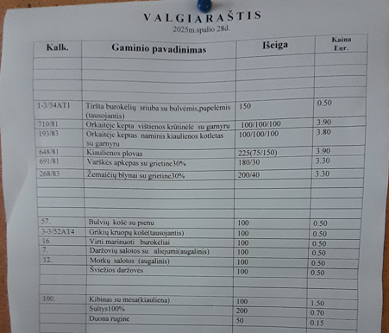
Tarnybos 2026 m. sausio 9 d. raštas Nr. 4S-36.
Perkančiosios organizacijos 2026 m. sausio 16 d. raštas Nr. S-8.
Tarnybos 2025 m. lapkričio 14 d. raštas Nr. 4S-1478.
Sutarties priedas Nr. 1 „TIEKĖJO pasiūlymas“: „Pietų metu patiekiamų karštų patiekalų skaičius (T1). Siūlomi 4 ir daugiau karšti patiekalai (10 balų). Maisto gamyboje ir maisto produktų tiekime naudojamos ekologiškos produkcijos ir / ar maisto produktus atitinkančius „Nacionalinės žemės ūkio ir maisto produktų kokybės sistemos“ (toliau - NKP) reikalavimus kiekis (T2). Tiekėjas įsipareigoja maisto gamyboje ir maisto produktų tiekime naudoti ekologiškos ir / ar NKP produkcijos ne mažiau kaip 50 proc. (10 balų). Šviežių daržovių ir vaisų įvairovė (T3). Dienos eigoje siūlomos 5 ir daugiau skirtingos vaisių ir daržovių rūšys (iš jų ne mažiau kaip 3 rūšys pateikiamos atskirai) (10 balų). Atsiskaitymo sistema (T4). Atsiskaitoma grynaisiais, negrynaisiais pinigais, įskaitant atsiskaitymą banko kortele (3 balai)“.
Sutarties priedas Nr. 1 „TIEKĖJO pasiūlymas“: „Maisto gamyboje naudojamos šviežios arba atvėsintos mėsos ir šviežios arba atvėsintos žuvies kiekis (T7). Maisto gamyboje naudojamas šviežios arba atvėsintos mėsos ir šviežios arba atvėsintos žuvies kiekis – ne mažiau kaip 40 proc. ir daugiau nuo viso maisto gaminimui sunaudojamo mėsos ir žuvies kiekio (5 balai)”.
Sutarties priedas Nr. 1 „TIEKĖJO pasiūlymas“: „Patiekalų įvairovė (T9). Tas pats patiekalas 15 d. d. valgiaraščiuose siūlomas ne daugiau kaip 1 kartą per 15 d. dienų (2 balai); Vizualinis patiekalų pateikimas (T10). Tiekėjas įsipareigoja pateikti patiekalų fotonuotraukas prie valgiaraščių ir technologinių kortelių, su pateiktomis nuotraukomis turi būti galimybė susipažinti vaikams bei vaikų atstovams pagal įstatymą viešai prieinamoje vietoje (valgykloje prie meniu ir / ar patiekalų kainų) (2 balai).
Sutarties priedas Nr. 1 „TIEKĖJO pasiūlymas“: Elektroninė maitinimo užsakymų ir atsiskaitymų sistema (T12). Tiekėjo svetainėje vykdomas maitinimo užsakymas bei elektroniniu būdu atsiskaitoma už pateiktus užsakymus (2 balai)“.
Sutarties 3.4.7 p.: „Sutarties galiojimo metu privalo laikytis ekonominio naudingumo kriterijų: 3.4.7.1. Užtikrinti Pirkimo sutarties priede Nr. 1 nurodytą pietų metu patiekiamų karštų patiekalų skaičių ir teikti UŽSAKOVUI ataskaitas už faktiškai tiektus patiekalus per ataskaitinį mėnesinį laikotarpį iš numatytų valgiaraštyje (-čiuose); 3.4.7.2. Maisto gamyboje ir maisto produktų tiekime naudoti Pirkimo sutarties priede Nr. 1 nurodytą kiekį ekologiškos ir / ar NKP produkcijos. UŽSAKOVUI teikti užpildytą Pirkimo sutarties 2 priedą su ataskaitinio mėnesio informacija bei UŽSAKOVUI pareikalavus pateikti produkcijos tiekimą patvirtinančias sutartis / sutarties nuorašus su tiekėjais <...>; 3.4.7.3. Užtikrinti Pirkimo sutarties priede Nr. 1 nurodytą šviežių daržovių ir vaisių kiekį ir teikti UŽSAKOVUI ataskaitas už faktiškai tiektus vaisius ir daržoves per ataskaitinį mėnesinį laikotarpį iš numatytų valgiaraštyje (-čiuose); 3.4.7.4. Pritaikyti tokią atsiskaitymo sistemą, kokia yra nurodyta Pirkimo sutarties priede Nr. 1 (jei taikoma); <...> 3.4.7.13. Sudaryti galimybes mokinių aptarnavimo formai nurodytai Pirkimo sutarties priede Nr. 1 ir užtikrinti jos laikymąsi (jei taikoma) “.
Perkančiosios organizacijos 2025 m. lapkričio 27 d. raštas Nr. S-28 (5 priedas)
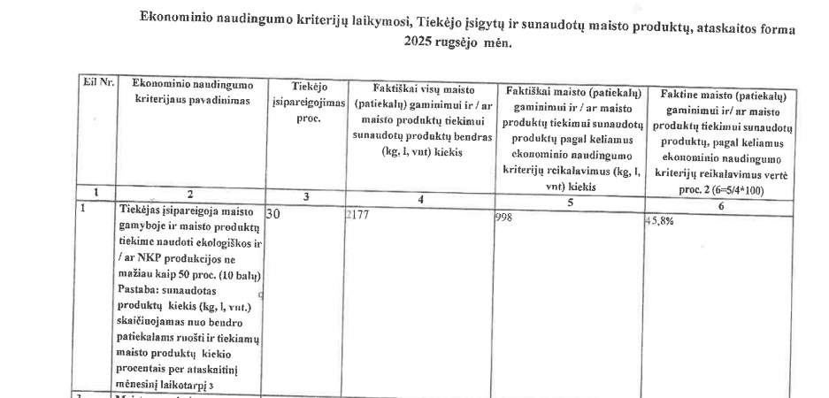
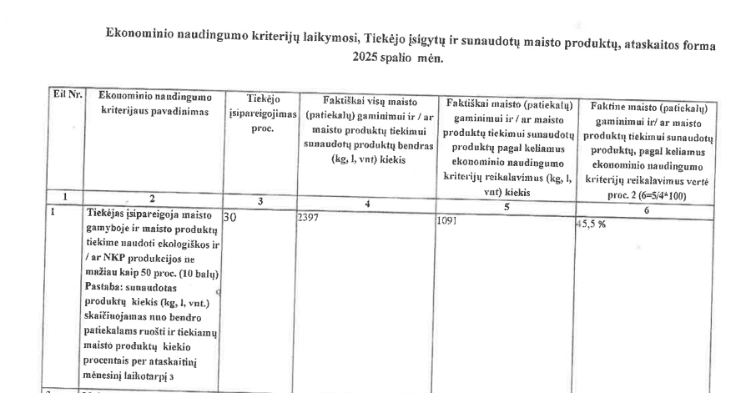
Perkančiosios organizacijos 2025 m. lapkričio 27 d. raštas Nr. S-28 (5 priedas)
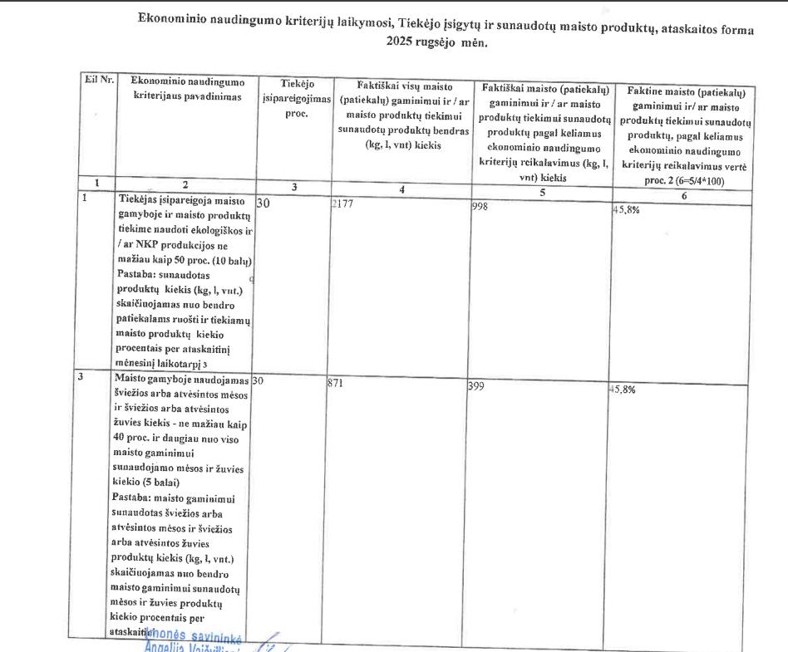
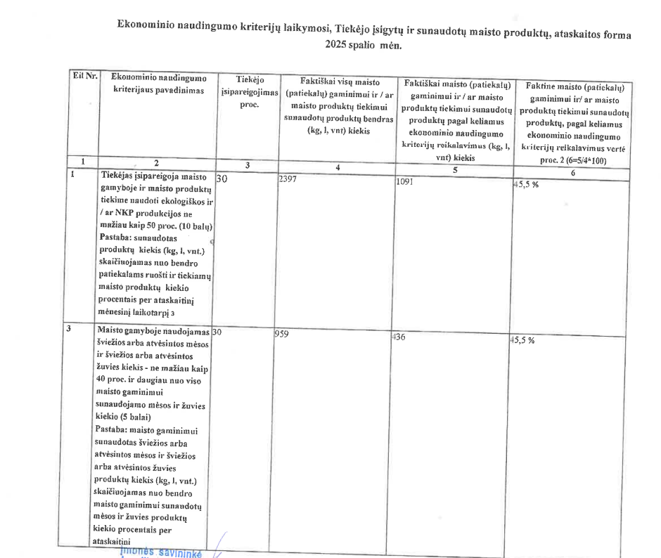
Perkančioji organizacija, gavusi šios vertinimo išvados projektą ir susipažinusi su pirmiau aprašytų aplinkybių vertinimu pateikė papildomą informaciją, kurią išanalizavus nustatyta, jog šviežios arba atvėsintos mėsos (žuvies įsigyta nebuvo) buvo įsigyta iš UAB „Cesta“, UAB „Krekenavos agrofirma“, UAB „Lidl Lietuva“, IKI LIETUVA, UAB, MAXIMA LT, UAB ir UAB „SANITEX“. Rugsėjo mėnesį šviežios arba atvėsintos mėsos įsigytas kiekis buvo 66,216 kg, o spalio mėnesį – 61,856 kg. Šie duomenys nepagrindžia Tiekėjo ataskaitoje nurodytų duomenų, kadangi rugsėjo mėnesio ataskaitoje nurodyta, jog 399 kg mėsos buvo šviežia (45,8 proc.), o spalio mėnesio ataskaitoje nurodyta, jog 436 kg mėsos buvo šviežia (45,5 proc.).
Tarnybos 2025 m. lapkričio 14 d. raštas Nr. 4S-1478.
Perkančiosios organizacijos 2025 m. lapkričio 27 d. raštas Nr. S-28 (10 priedas)
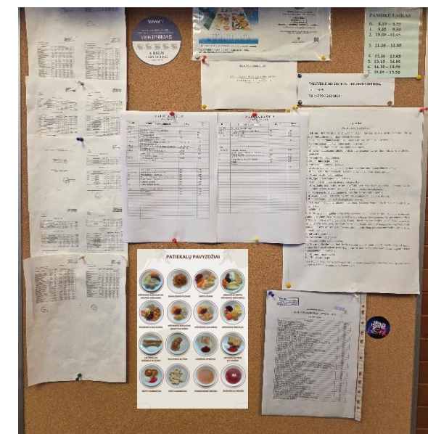
Perkančiosios organizacijos 2025 m. lapkričio 27 d. raštas Nr. S-28.
Perkančiosios organizacijos 2026 m. sausio 16 d. rašto Nr. S-8 (4 priedas). 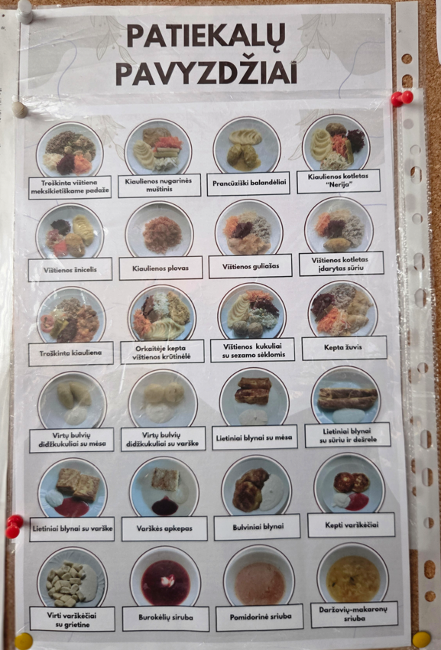 Perkančioji organizacija, gavusi šios vertinimo išvados projektą ir susipažinusi su pirmiau aprašytų aplinkybių vertinimu pateikė papildomą informaciją – fotonuotraukas. Nors patiekalų fotonuotraukų buvo pateikta daugiau nei Perkančiosios organizacijos 2025 m. lapkričio 27 d. raštu Nr. S-28 (Žr. išnašą Nr. 21), tačiau iš pateiktų duomenų Tarnybai nėra galimybės įsitikinti, ar kriterijus T10 išpildytas pilna apimtimi, kadangi vizualiai nėra matomos visų 15 dienų valgiaraštyje nurodytų patiekalų fotonuotraukos.
Perkančiosios organizacijos 2025 m. lapkričio 27 d. raštas Nr. S-28.
LAT 2018 m. gegužės 3 d. nutartis civilinėje byloje Nr. e3K-3-178-378/2018, ESTT 2010 m. balandžio 13 d. sprendimas byloje Wall AG prieš Frankfurto miestą.
LAT 2018 m. gegužės 3 d. nutartis civilinėje byloje Nr. e3K-3-178-378/2018, LAT 2017 m. vasario 2 d. nutartis civilinėje byloje Nr. e3K-3-1-969/2017.
Tarnybos 2025 m. lapkričio 14 d. raštas Nr. 4S-1478.
Perkančiosios organizacijos 2025 m. lapkričio 27 d. raštas Nr. S-28 (5 priedas)
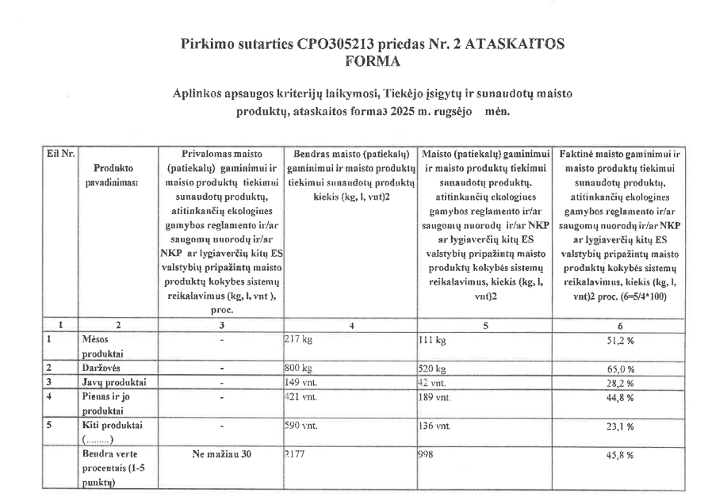
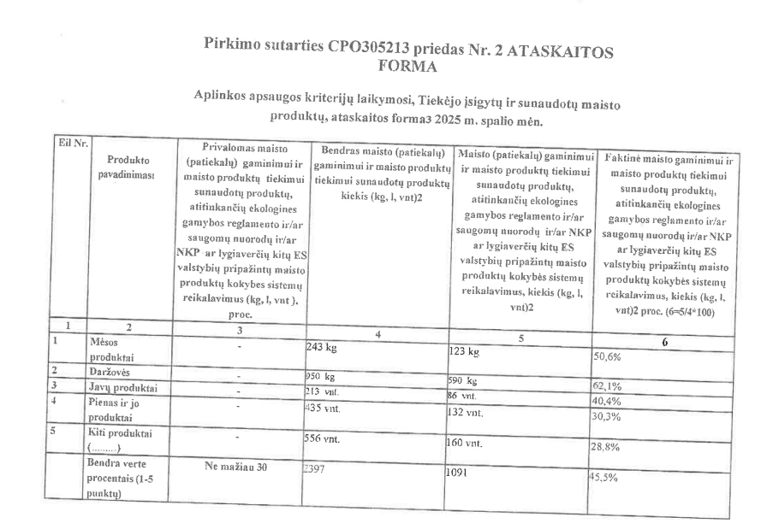
„Perkančioji organizacija užtikrina, kad vykdant pirkimą būtų laikomasi lygiateisiškumo, nediskriminavimo, abipusio pripažinimo, proporcingumo, skaidrumo principų.“
„Perkančioji organizacija raštu pateiktą laimėjusį pasiūlymą (išskyrus atvejus, kai pirkimo sutartis sudaroma žodžiu), raštu sudarytą pirkimo sutartį, preliminariąją sutartį ir šių sutarčių pakeitimus, išskyrus informaciją, kuriai taikomi šio įstatymo 20 straipsnio 5 dalyje nurodyti konfidencialios informacijos apsaugos reikalavimai arba kurios atskleidimas prieštarautų informacijos ir duomenų apsaugą reguliuojantiems teisės aktams arba visuomenės interesams, pažeistų teisėtus konkretaus tiekėjo komercinius interesus arba turėtų neigiamą poveikį tiekėjų konkurencijai, ne vėliau kaip per 15 dienų nuo pirkimo sutarties ar preliminariosios sutarties sudarymo ar jų pakeitimo dienos, bet ne vėliau kaip iki pirmojo mokėjimo pagal jį pradžios, Viešųjų pirkimų tarnybos nustatyta tvarka turi paskelbti Centrinėje viešųjų pirkimų informacinėje sistemoje. <...>.“
Perkančiosios organizacijos 2026 m. sausio 2 d. raštas Nr. 1-S.
https://vpt.lrv.lt/uploads/vpt/documents/files/LT_versija/CVP_IS/Mokymu_medziaga/Perkanciosioms_organizacijoms/CVPIS_Kaip_paviesinti_sutarti.pdf.
Tarnybos 2026 m. sausio 9 d. raštas Nr. 4S-36.
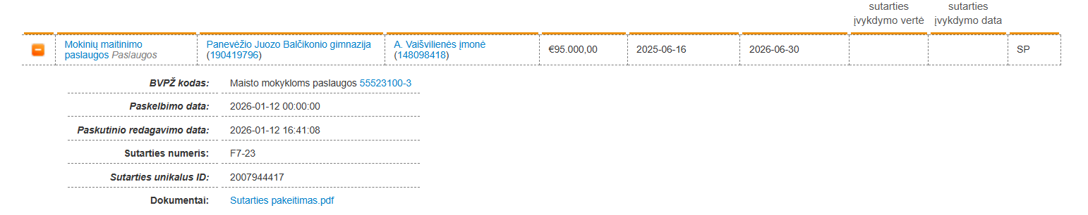
Žr. Sutarties 6 skyrių. Pvz.: „6.3. Jeigu Tiekėjas nevykdo, netinkamai vykdo ar vėluoja vykdyti sutartinius įsipareigojimus per Pirkimo sutartyje ir (ar) Techninėje specifikacijoje nurodytus terminus, Užsakovui raštu pareikalavus, Tiekėjas turi sumokėtu Užsakovui 300 Eur baudą už kiekvieną uždelstą vykdyti ar ištaisyti netinkamai vykdomus sutartinius įsipareigojimus dieną. Pirkėjas delspinigius / baudas Tiekėjui gali išskaičiuoti iš Tiekėjui mokėtinų sumų“; <...>; 6.12. Tiekėjui netinkamai vykdant savo sutartinius įsipareigojimus Užsakovas turi teisę, neparibodamas kitų, Pirkimo sutartyje ir teisės aktuose numatytų savo teisių gynimo priemonių taikymo galimybių, už įsipareigojimų nevykdymą taikyti vienašalį išskaitymą iš visų pagal Pirkimo sutartį Tiekėjui mokėtinų sumų (pranešant prieš tai Tiekėjui raštu), o, jei jų nepakaktų, ir iš Tiekėjo pateiktų prievolių įvykdymo užtikrinimų (pranešant prieš tai Tiekėjui raštu) <...>“.
Pažymėtina, kad nutraukus pirkimo sutartį dėl tiekėjo padaryto esminio pirkimo sutarties pažeidimo, tiekėjo įtraukimas į Nepatikimų tiekėjų sąrašą į perkančiosios organizacijos pareiga, o ne teisė. Žr. Sutarties 9.11 p.
Kiekviena iš šios vertinimo išvados Sprendimo (įpareigojimų) dalies 1 – 2 punkte nurodytų Tiekėjo pareigų yra savarankiška, todėl bent vienos iš jų netinkamas išpildymas ar pavėluotas išpildymas užtraukia 300 Eur baudą už atvejį ir šios baudos yra sumuojamos. Pvz., jeigu Tiekėjas po raštiško Gimnazijos kreipimosi 3 d. d. vėlavo pietų metu siūlyti 4 ir daugiau karštus patiekalus, taip pat po raštiško Gimnazijos pareikalavimo 2 d. d. dienos eigoje nesiūlė 5 ir daugiau skirtingų vaisių ir daržovių rūšių, atitinkamą mėnesį maisto gamyboje ir maisto produktų tiekime naudojo mažiau kaip 50 proc. ekologiškos ir / ar NKP produkcijos, po raštiško Gimnazijos kreipimosi 3 d. d. ir toliau taikė per dideles bei pasiūlymo neatitinkančias kainas, Tiekėjui skiriamos baudos pagal Sutarties 6.3 p. sudarytų 2 700 Eur (300 * 3 + 300 * 2 + 300 + 300 * 3 =2 700).
Žr. Sutarties 9 (devintą) skyrių.
https://vpt.lrv.lt/lt/pirkimu-valdysena_2/tikrinimo-ataskaitos-2/tikrinimo-ataskaitos-2025m/. Klaipėdos Vydūno gimnazijos tikrinimo ataskaita.
Internetinės dokumentų nuorodos: https://katalogas.cpo.lt/images/document_icons_old/mait_ugd_rekomend.pdf, Microsoft Word - Vienlapis Ugdymui.
Perkančiosios organizacijos 2026 m. sausio 7 d. raštas Nr. S-2.
Tarnybos 2026 m. sausio 9 d. raštas Nr. 4S-36.
Tvarkos aprašo 37.2 p.: „šalti užkandžiai (patiekiamų šaltų užkandžių sąrašas suderinamas raštišku vaikų atstovų pagal įstatymą pritarimu (kiekvienų mokslo metų pirmą mėnesį)“. Vaikų atstovu pagal įstatymą laikomi vaikų tėvai ar globėjai (rūpintojai) (CK 3.157 str. 1-2 dalys) - https://www.infolex.lt/ta/60696:str3.157.
37.2 p.: „šalti užkandžiai (patiekiamų šaltų užkandžių sąrašas suderinamas raštišku vaikų atstovų pagal įstatymą pritarimu (kiekvienų mokslo metų pirmą mėnesį)“.

